**中泰简讯|热烈欢迎天河区天园、冼村、五山街道商会莅临开展退役军人座谈交流会**

8月7日下午，天河区天园、冼村、五山街道商会组织部分退役军人会员莅临集团开展了以**“弘扬退役军人精神、促进商会企业双交流”**为主题的座谈交流会，聆听军人转业故事，传承老兵爱国情怀。本次座谈交流会旨在庆祝人民解放军建军96周年，表达对退役军人的敬意及切实做好退役军人服务工作，继续发挥“退役不褪色”的模范带头作用，同时也是为了深化商会与企业之间、企业与企业之间的交流合作，实现共建共享合作共赢。

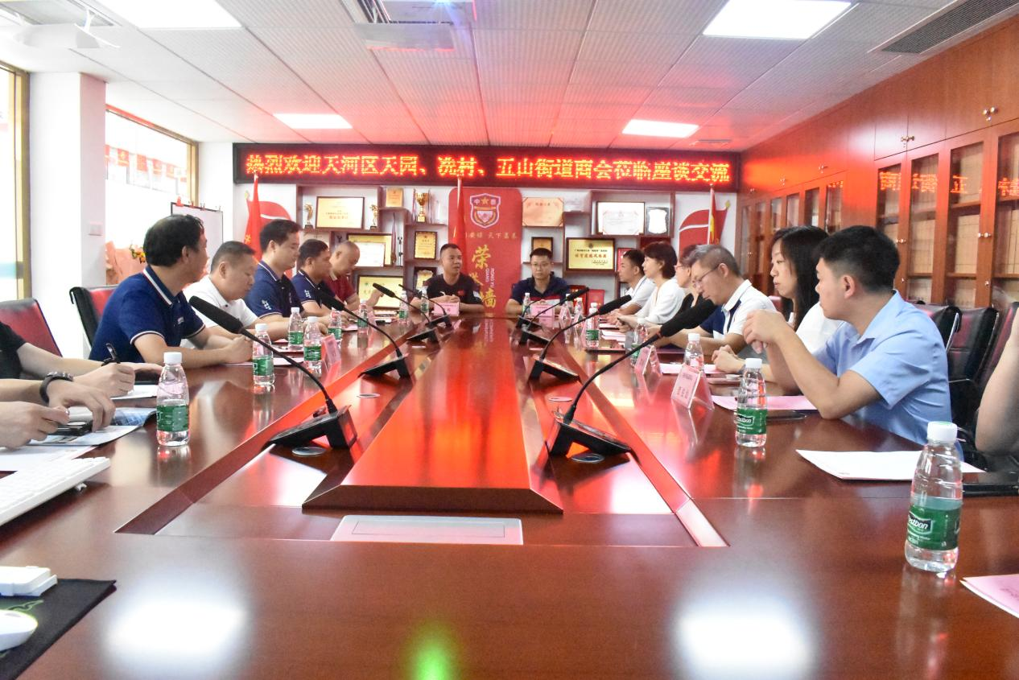

**（座谈会现场）**

会议伊始，集团董事长申强同志以一名退役老兵的身份，向所有参会人员致以诚挚的问候和感谢，并表示十分荣幸能够有这样的机会和大家深入交流学习。在座谈会上，大家先是共同观看了集团的宣传片，集团数十年来的发展、始终如一的初心于字里行间、随着激昂的音乐、跃动的画面一一呈现在眼前，使得大家久久都未回神，良久，掌声如潮。

随后，申强董事长在座谈交流会上分享了自己的创业经历，并指出多年来集团的发展始终围绕着**“打造退役军人就业创业平台，发现人才，培养人才，使用人才，合伙人才”**这一条主线思想，以**“做好安全工作”**为发展核心，将中高端市场作为发展目标，并通过**股改、合伙人制度**帮助集团优秀骨干真正实现从就业到创业再到安家落户的人生之梦。申董事长强调**干一行、爱一行、钻一行**的工作原则和**用心、用情、用爱**的三心服务理念早已深深植根于企业文化中，而集团接下来也将紧跟时代趋势，进行企业的创新与转型，以安保为龙头，带动整个大后勤产业的发展，让集团的发展能够进入到更广阔的天地，继续为整个社会的大平安做出更多的贡献。

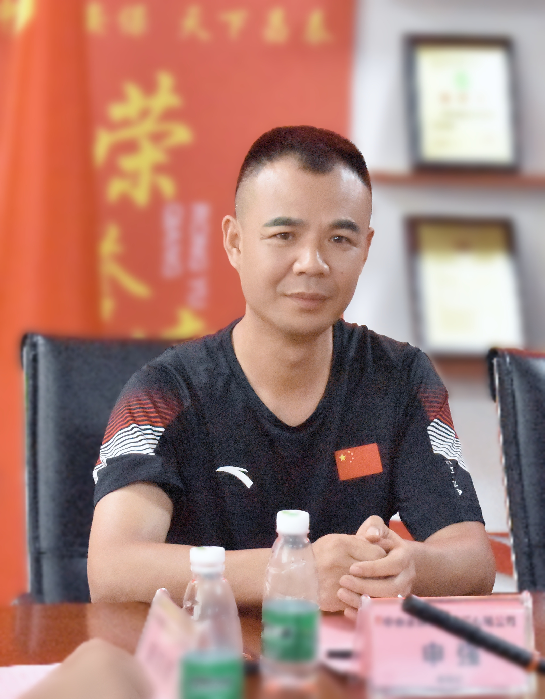

**(集团董事长申强）**

在座谈会上，大家也畅所欲言，受邀参加的退役军人代表也积极分享着以往的军旅生涯以及退役之后的工作生活情况。集团退役军人代表汤四军同志在感谢公司平台的同时表示：**“不同的戎装，有着同样的坚守。虽然我已经退役，但是我的心里想的始终都是我还能为社会做些什么，为百姓做些什么。这也是我当初选择中泰这个平台的原因，因为它和我有着一样的梦想和初心。”**

汤四军同志这一番话也说出了其他人的心声，赢得了一阵阵热烈的掌声。**集团退役军人代表旷银和李龙胜也分别深情地讲述了自己从“橄榄绿”到如今“安保蓝”的人生感悟。**从入职时毫无经验的小白走到现在，离不开集团专为退役军人打造的就业创业平台，这才使得他们能够有机会将军队中严明的纪律、严谨的作风、严肃的态度带到工作中，践行好服务客户的初衷。他们表示：**“虽已退伍，却不退志，军人的责任和担当早已深深刻在了我们的心里，融入了生命血液中。”**

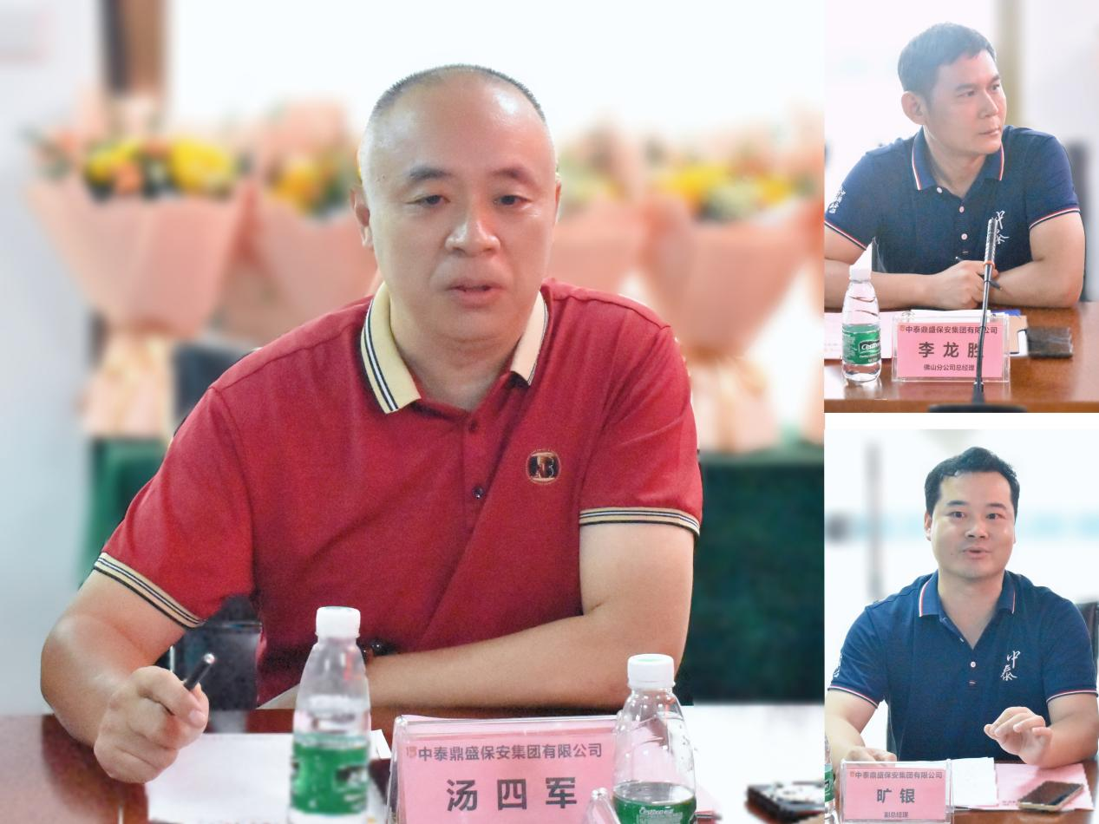

**（集团退役军人代表：汤四军 李龙胜 旷银）**

天园街道商会参会人员、穗华口腔医院集团党支部书记、广州好人肖金站起身表示：“自己也是退役军人，自退役后便一直都在思考应该如何为退役老兵做一些事情，因此这么多年也一直走在帮助退役军人就业发展的道路上，从组织退役军人成立演讲协会到深入挖掘身边退役军人故事、推选广州好人。如今遇到中泰这样一个有使命感、有责任感、一直为退役军人就业创业提供机会的平台，觉得既高兴又感动。”为此，肖金说道：**“古代先贤说我们要有‘与天地合其德，与日月合其明……’的良好德行，如今我们虽在不同的岗位，其实都有着相同的身份，也是因为共同的梦想和信仰而聚在一起，我们要坚持传承军人精神，担起社会责任，做好一件事，帮助身边人。”**

肖金同志的一番陈辞，慷慨激昂、掷地有声，既朴实生动又文采斐然，赢得了满座喝彩。

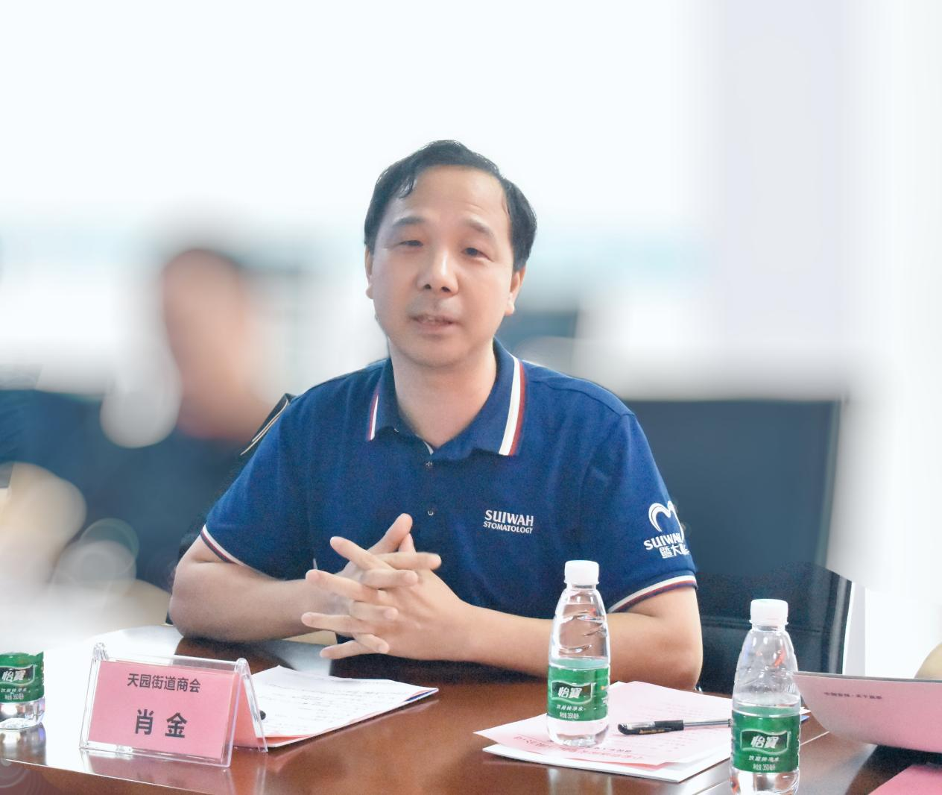

**（退役老班长肖金分享）**

随后大家也一一在座谈会上分享了自己与退役军人的渊源和故事，有出生于军人世家、军二代的企业家分享着自己从小对退役军人特殊的感受；有分享自己的家人身为军人时内心所感受到自豪和骄傲感。**天园商会秘书长吴俊峰**表示此次活动具有特殊的意义，既能够通过聆听老兵故事，学习优良品质，传递正能量，也能够让商会和企业之间进行深度的学习交流。**冼村商会商会副会长郭鹏生**表示军人是国家的脊梁，是护卫国家安全的钢铁卫士，也是国家强盛的坚强后盾，军人精神应该成为企业文化发展的一部分，也将成为商会不断向前发展的不竭动力。

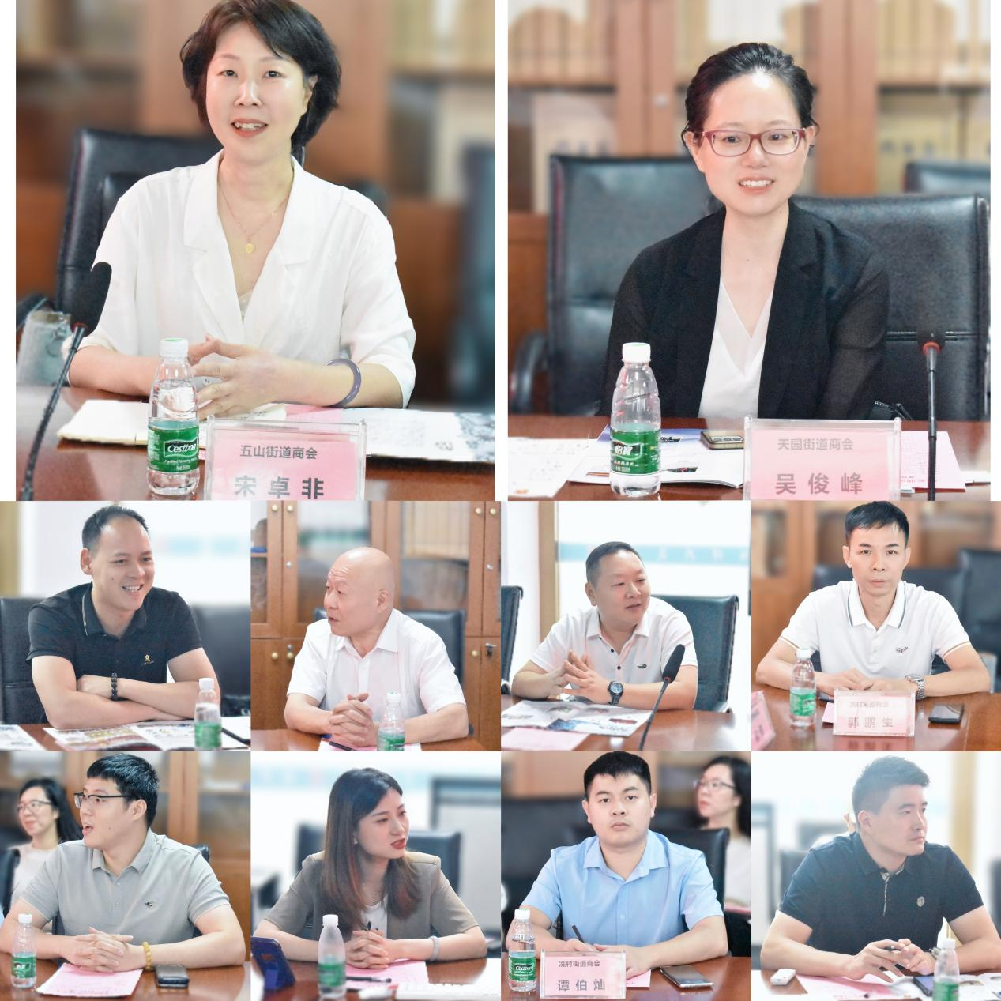

**（参会部分企业家）**

座谈会上，五山商会会长蔡盛肯定了集团数年来为退役军人所做的工作，充分彰显了作为企业有爱心、有责任、有担当、有情怀的一面，并作出两点总结：**一是大家要学习军人精神，以服务社会为基础。**蔡会长希望通过这次活动加强商会之间退役军人的沟通联系，在商会和企业中能够继续弘扬和学习军人忠诚正直、甘于奉献的优良品质；**二是要大家加强企业交流，以推动经济发展为动力。**蔡会长希望企业之间能够利用好商会这个平台，多做学习交流、相互借鉴吸收优秀的企业文化，在推动商会工作不断往前发展的同时，也能够引领各企业以军人挑战自我和大无畏的精神为内核，将军人精神融入到企业经营管理和文化中，贯彻落实，做大做强，为社会的经济发展做出积极的贡献。

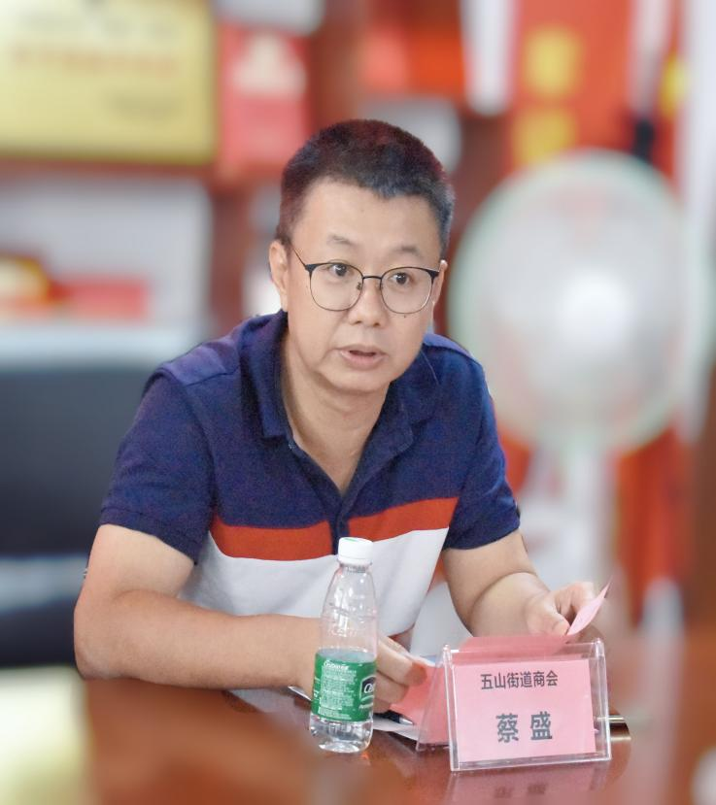

**（五山街道商会会长蔡盛）**

最后，申董事长和各街道商会领导为退伍军人代表献上鲜花并合影留念，以感谢他们多年来始终不忘初心，为国家、为社会做出的贡献。

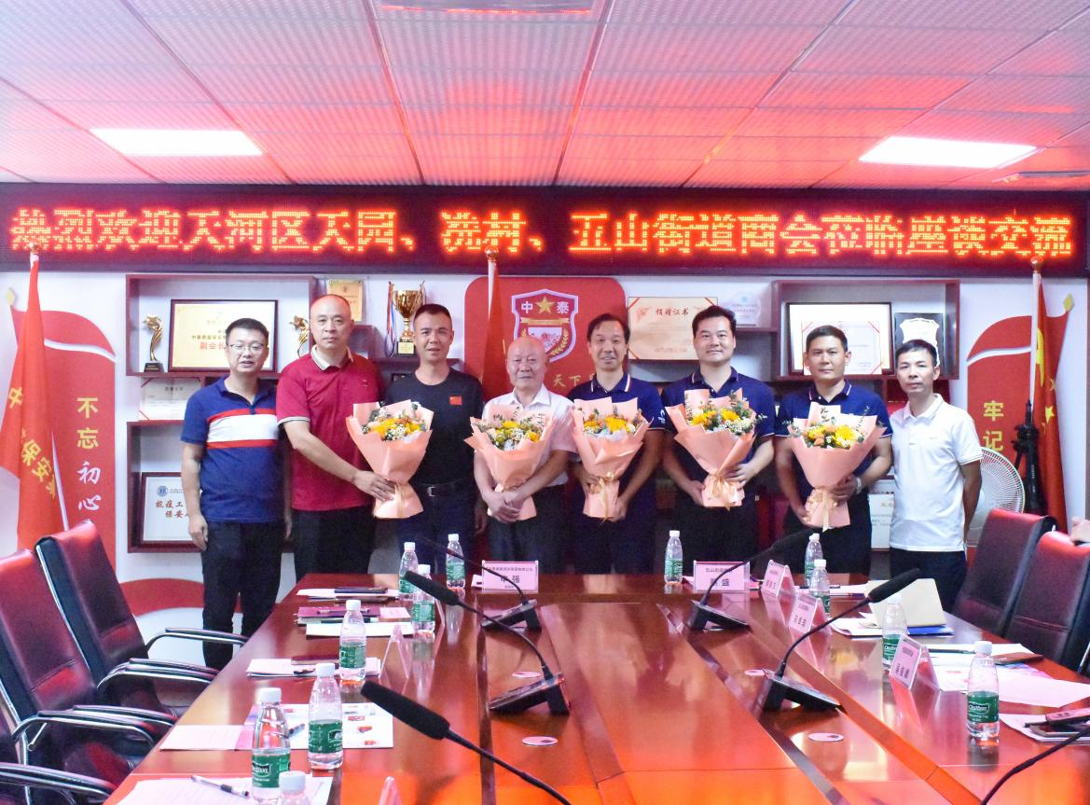**（为退役老兵献上鲜花）**

此次参加座谈交流会的分别有中泰集团董事长申强、集团退役军人代表常务总经理汤四军、副总经理旷银、佛山区域总经理李龙胜；天园街道商会秘书处吴俊峰、农善晖，天园街道商会企业代表郑德仁、林哲夫、朱秀光、王金防、翁文飞、朱康泰、肖金；冼村商会副会长郭鹏生、廖淑兰，企业代表江南、梁小霞、谭伯灿；五山商会会长蔡盛、秘书长宋卓非、副秘书长文靖，企业代表刘武、杨晓斌、陈雅玲、吕庆新，共计26人。